洪都拉斯想割席，台湾当局又陷“外交”困境

原创 有里儿有面 [有理儿有面](javascript:void(0);)

**有理儿有面**

微信号 youli-youmian

功能介绍 你说是不是

2021-11-09[原文](https://mp.weixin.qq.com/s?__biz=Mzg3MjEyMTYyNg==&mid=2247544963&idx=1&sn=a083f8061da8de5f60aeb56bc59e3b1a&chksm=cef664f6f981ede0220021e096a52611d1d637a978e24c7feab6ec6d6876d22c413a9e9d8961&scene=27#wechat_redirect&cpage=20) 发表于

收录于合集





**全文共1570字，图片10张，预计阅读时间为5分钟。**

**文章首发于“有理儿有面”（youli-youmian），欢迎大家在朋友圈和微信群转发。**

**公众号及其他平台转载请在后台留言。**



▼

自2016年蔡英文上台以来，民进党当局已经丢掉了7个“邦交国”，一举超过陈水扁，而且用时更短，快成了“断交”当局。本来“友邦”就所剩无几，近日又传来洪都拉斯要与其“割袍断义”。

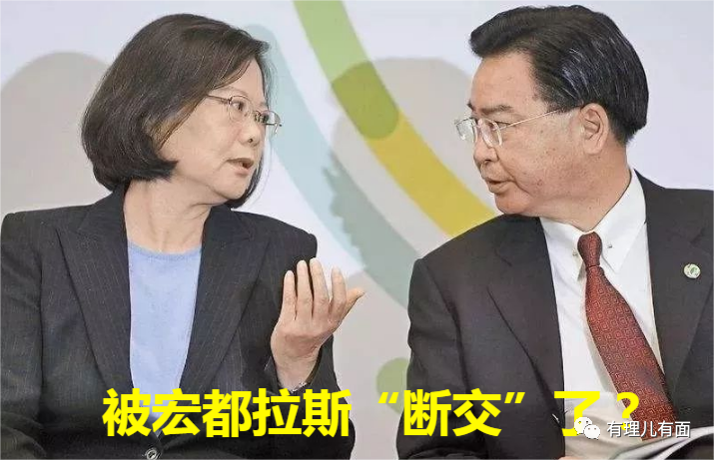

对此，有网友笑称“这是菜菜子第几断了”。

还有网友戏称台湾当局“外交部”为“断交部”。

更有网友表示“照这个速度‘断’下去，有可能一个都不剩”。

近年来，洪都拉斯与台“断交”的报道接二连三见诸网络，但都没有得到官方证实。如今“断交”呼声再起，这次又将上演怎样的剧情？

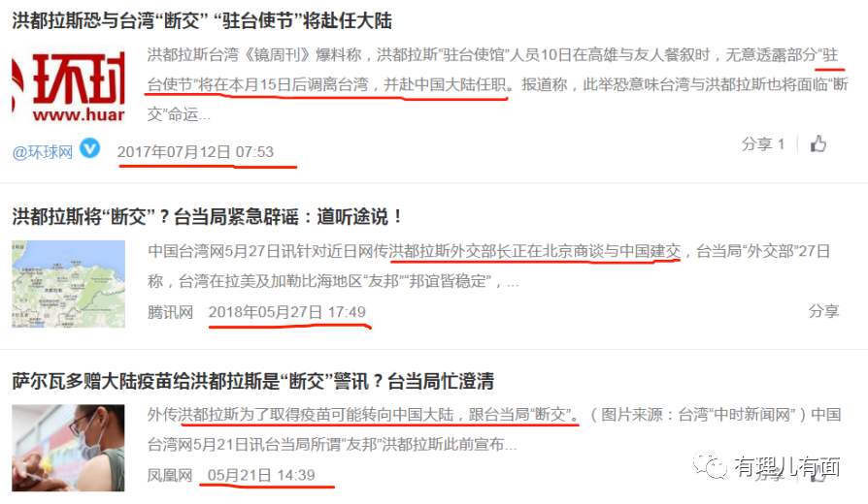

11月28日，洪都拉斯将举行总统选举，其中最热门的候选人、左翼反对党“自由重建党”领导人、前总统塞拉亚妻子小马拉・卡斯特罗表示：如果成功当选，将立即与台湾当局“断交”，并与中国建立和发展外交和商业关系。

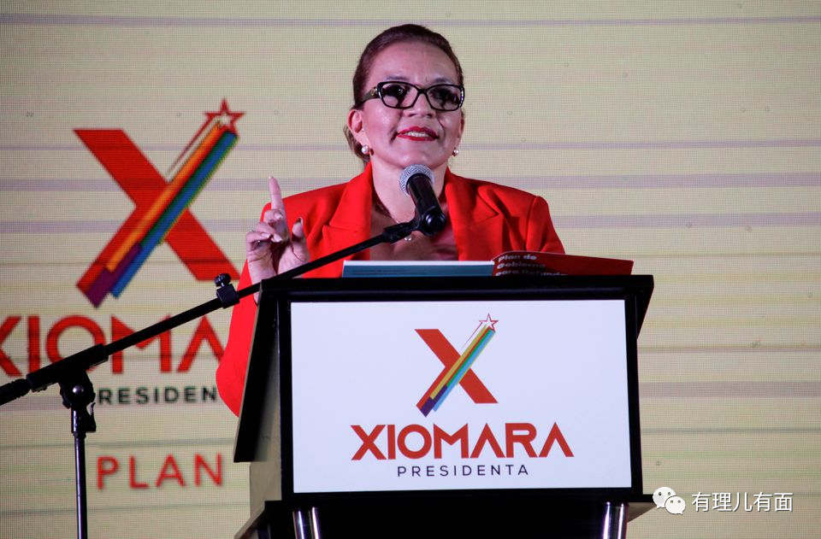

查询后发现，中华民国政府于1941年与洪都拉斯建立外交关系，按照常人理解，作为台湾割据政权的“邦交国”，小马拉・卡斯特罗应该大打“中国牌”才符合美台金主预设的剧本，如今为何来个一百八十度大转弯？是台湾“金援外交”再次失灵？还是竞选总统的政治需要？

带着一连串疑问，有理哥仔细梳理后发现，原来是“想说爱你伤不起”！

今年5月，洪都拉斯新冠确诊病例超过20万，死亡6000多人。对一个总人口才940万的国家来说，这样的疫情形势相当严峻。

中国秉持“人民至上、生命至上”的理念，致力于构建人类卫生健康共同体，将国产疫苗作为全球公共产品，对有疫苗需求的发展中国家，中国要么低价出售、要么无偿捐赠。曾经同为台湾“友邦”后又与之“断交”的萨尔瓦多，在中国的帮助下，疫苗接种率快速上升。

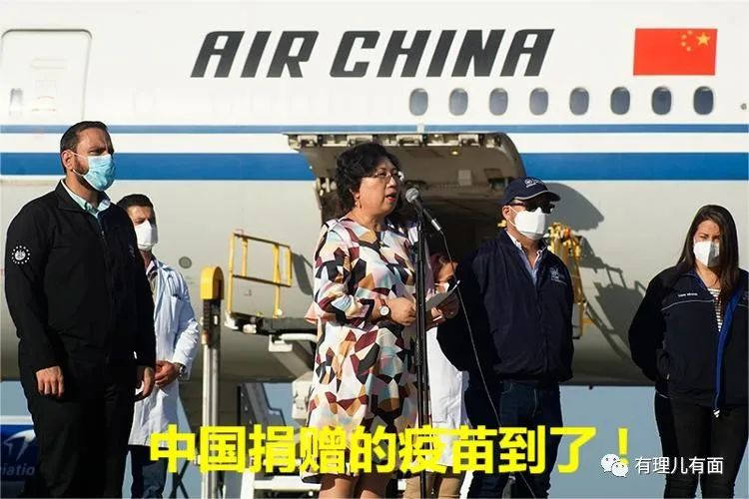

而洪都拉斯因一直买不到足够的疫苗，签订的疫苗合同又迟迟不能履约，导致该国全民接种率还不到1%。面对11个中南美洲国家陆续收到中国疫苗，身处艰难困境中的洪都拉斯，开始反思“为何我们的盟国不提供协助”？

起初，洪都拉斯一直将目光投向美台，拜登政府表示“会与洪都拉斯站在一起”，经过双方短暂的洽谈，洪都拉斯以为华府确认了眼神，谁料“睡王”至今都没有下文。据媒体爆料，美国那时在疯狂囤积疫苗，哪怕闲置超过有效期，也绝不允许对外捐赠。

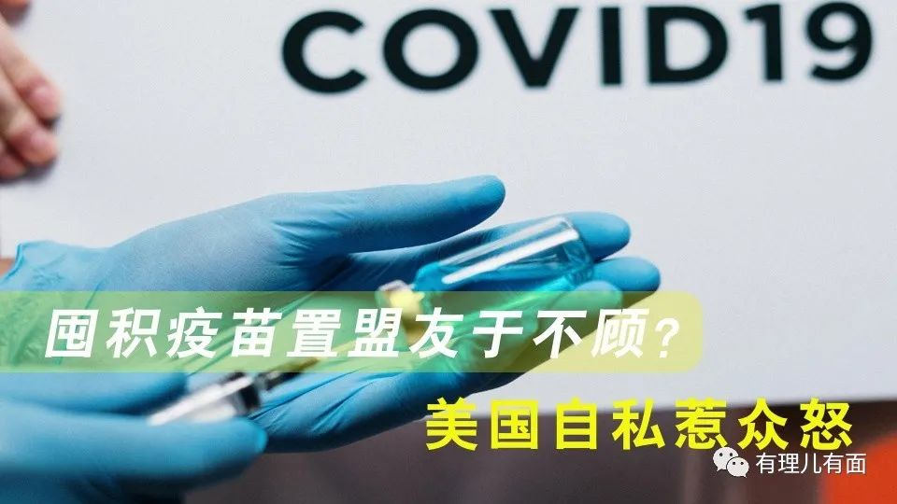

美国说话不算数，洪都拉斯便转向“盟友”台湾求助，打出“取得疫苗比任何事情都更为迫切”的苦情牌，甚至说出“为了取得中国疫苗将选择外交转向”的“断交”潜台词。

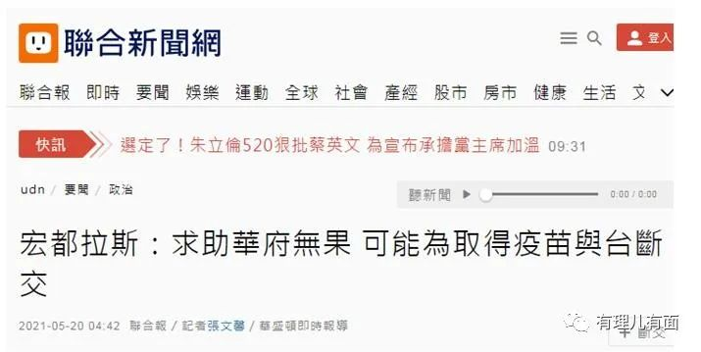

然而，面对洪都拉斯的疫苗求救，在“盟国”人民生命安全受到病毒威胁时，蔡英文当局没能将“金援外交”进行到底。洪都拉斯心凉凉，选择转向北京，所谓长久“邦谊”，终究没能经受住考验。然而，蔡英文当局还不忘政治操弄，甩锅中国大陆“疫苗外交”。

有理哥只想说：湾湾，你的“外交”走弯了！

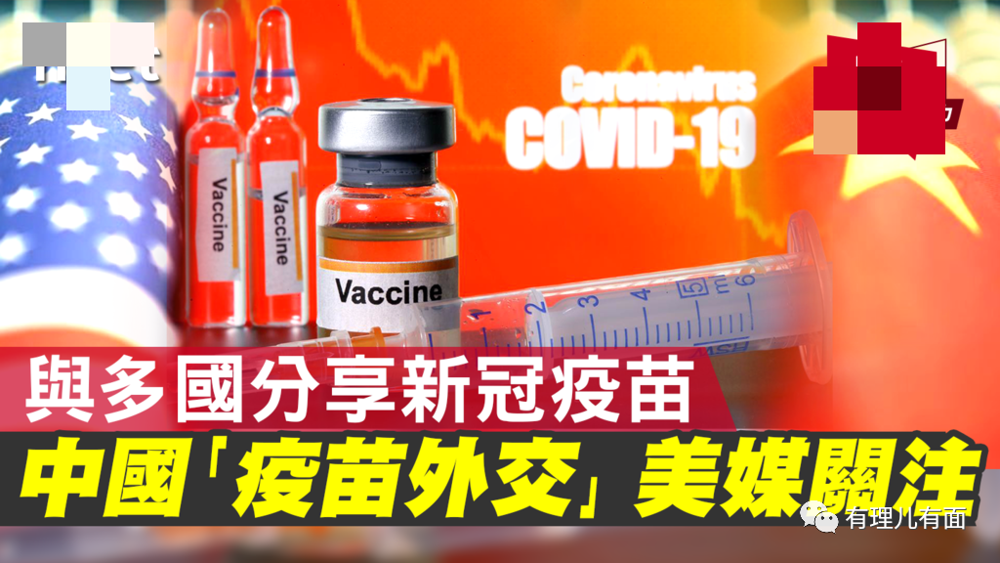

近年来，台湾为了拓展国际生存空间，不但在中美洲、南美洲、大洋洲和非洲等地区拉拢贫穷落后小国，而且还频繁跪舔美国和欧盟等大哥，就连曾经殖民台湾50年的日本都不错过，满世界抛撒“金援”，寄希望他们能在“重要场合”“关键时刻”为台发声。

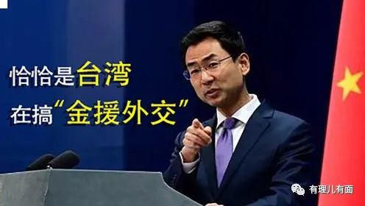

对于贫困小国来说，他们看重的是台湾“金援”，替台方在国际社会上说几句所谓的“公道话”情有可原，如，2015年，在第70届联合国大会上，台湾“友邦”帕劳、图瓦卢、圣文森特及格林纳丁斯等驻联合国代表再提“台湾重返联合国”议案。但以台湾的国际政治和经济地位，能为“邦交国”争取的利益非常有限，“邦交国”选择政治转向那是必然，这样就不难理解台湾频繁被“断交”。

如今洪都拉斯打算转向北京，蔡英文当局不反思“外交”失败的原因，不调整对大陆的政策，却将强化“美台”等外交关系作为“强大”支撑，不断抛出“台独”言论，挑战底线红线。

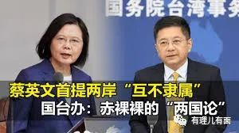

11月5日，中国大陆已依法对清单在列的苏贞昌、游锡堃、吴钊燮等极少数“台独”顽固分子实施惩戒，禁止其本人及家属进入大陆和香港、澳门特别行政区，限制其关联机构与大陆有关组织、个人进行合作，阻断了其在大陆谋利的途径。

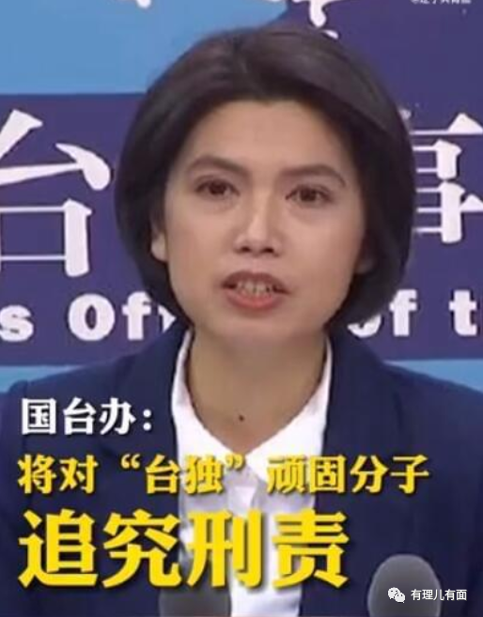

虽然还没有把蔡英文的名字列入清单，但这是大陆方面给她的最后机会，希望她能够听得懂！

**图片源自网络**





**关注公众号：**

**有理儿有面**

**理   性｜   揭   秘｜   探   讨**







有里儿有面

**微信扫一扫赞赏作者** **赞赏**

已喜欢，对作者说句悄悄话

取消

**发送给作者**

**发送**

最多40字，当前共字

 人赞赏

上一页 1/3 下一页

长按二维码向我转账

受苹果公司新规定影响，微信 iOS 版的赞赏功能被关闭，可通过二维码转账支持公众号。

### 精选留言

用户设置不下载评论